MASKENBAL U NAŠOJ KNJIŽNICI
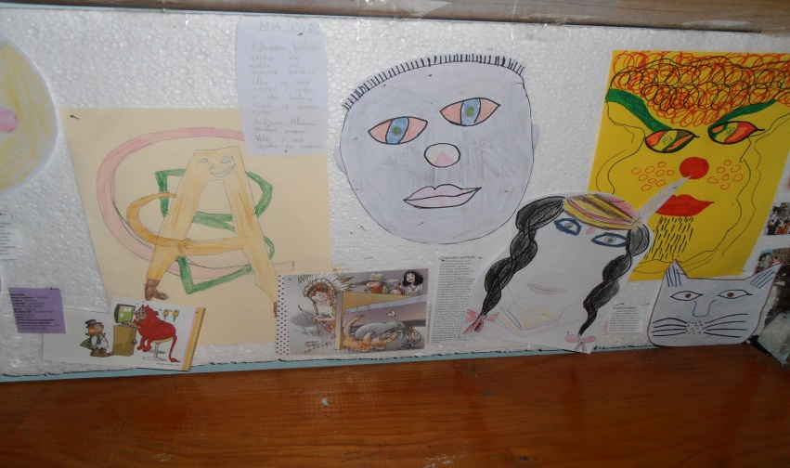
… i u našoj knjižnici sve je bilo u znaku maski …

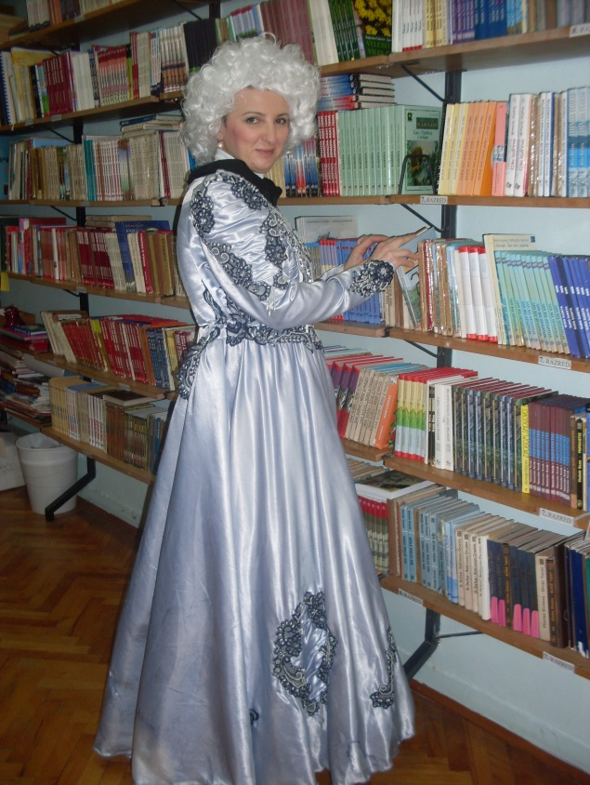
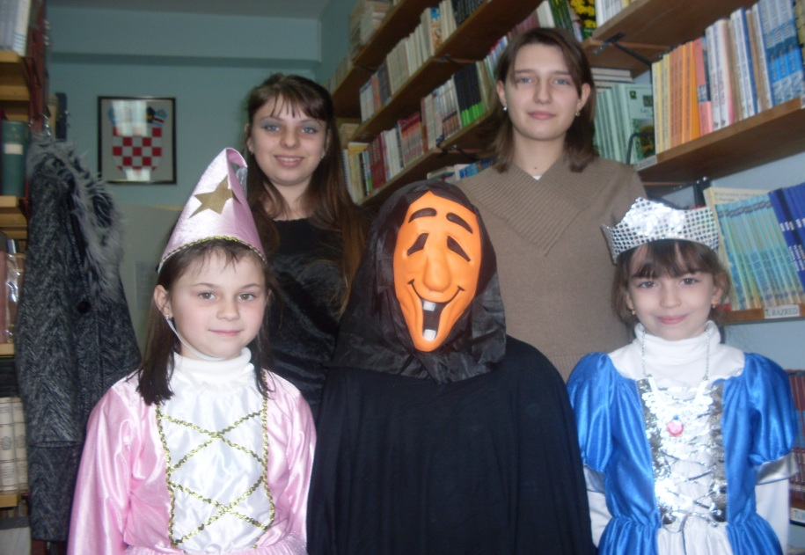

... maskirani učenici i učiteljica …

